АМАНАКСКИЕ Распространяется бесплатно
ВЕСТИ
22 ноября 2022г № 57 (562) ОФИЦИАЛЬНО
Информационный вестник Собрания представителей сельского поселения Старый Аманак
муниципального района Похвистневский Самарской области

Российская Федерация
Самарская область
АДМИНИСТРАЦИЯ
сельского поселения
Старый Аманак
муниципального района
Похвистневский
ПОСТАНОВЛЕНИЕ
21.11.2022 № 81А
О проведении публичных слушаний по проекту
Схемы водоснабжения и водоотведения сельского поселения
Старый Аманак муниципального района Похвистневский
Самарской области на период с 2022 по 2032 годы
В соответствии с Федеральным законом от 07 декабря 2011 года № 416-ФЗ «О водоснабжении и водоотведении», Постановлением Правительства РФ от 05 сентября 2013 года № 782 «О требованиях к схемам водоснабжения и водоотведения , порядку их разработки и утверждения», Федеральным законом Российской Федерации от 06.10.2003 № 131-ФЗ «Об общих принципах организации местного самоуправления в Российской Федерации», Уставом сельского поселения Старый Аманак муниципального района Похвистневский Самарской области, Порядком организации и проведения публичных слушаний в сельском поселении Старый Аманак муниципального района Похвистневский Самарской области, утвержденный решением Собрания представителей сельского поселения Старый Аманак муниципального района Похвистневский Самарской области от 02 марта 2010 года № 115, Администрация сельского поселения Старый Аманак
ПОСТАНОВЛЯЕТ:
Провести на территории сельского поселения Старый Аманак муниципального района Похвистневский Самарской области публичные слушания по проекту Схемы водоснабжения и водоотведения сельского поселения Старый Аманак муниципального района Похвистневский Самарской области (далее – проект Схемы водоснабжения и водоотведения ).
2. Срок проведения публичных слушаний по проекту Схемы водоснабжения и водоотведения - с 24 ноября 2022 года по 23 декабря 2022 года.
3. Органом, уполномоченным на организацию и проведение публичных слушаний в соответствии с настоящим постановлением, является Администрация сельского поселения Старый Аманак муниципального района Похвистневский Самарской области (далее также – Администрация поселения).
4. Представление участниками публичных слушаний предложений и замечаний по проекту Схемы водоснабжения и водоотведения , а также их учет осуществляется в соответствии с Порядком организации и проведения публичных слушаний в сельском поселении Старый Аманак муниципального района Похвистневский Самарской области, утвержденный решением Собрания представителей сельского поселения Старый Аманак муниципального района Похвистневский Самарской области от 02 марта 2010 года № 115.
5. Место проведения публичных слушаний (место ведения протокола публичных слушаний) в сельском поселении Старый Аманак муниципального района Похвистневский Самарской области: 446472, Россия, Самарская область, Похвистневский район, село Старый Аманак, ул. Центральная, 37а.
6. Провести мероприятия по информированию жителей поселения по вопросу публичных слушаний в населенных пунктах:
в селе Старый Аманак – 07.12.2022 г. в 16.00 час., по адресу: Самарская область, Похвистневский район, село Старый Аманак, ул.Центральная, 37а;
в селе Новый Аманак – 08.12.2022 г. в 16.00 час., по адресу: Самарская область, Похвистневский район, село Новый Аманак, ул. Центральная, 72;
в селе Старомансуркино – 09.12.2022 г. в 16.00 час., по адресу: Самарская область, Похвистневский район, село Старомансуркино, ул. Центральная, 21;
в п. Сапожниковский – 12.12.2022 г. в 13.00 час., по адресу: Самарская область, Похвистневский район, село Сапожниковский, ул. Дачная, 21.
7. Администрации поселения в целях доведения до населения информации о содержании проекта Схемы водоснабжения и водоотведения обеспечить организацию выставок, экспозиций демонстрационных материалов проекта Схемы теплоснабжения в местах проведения публичных слушаний (местах ведения протокола публичных слушаний) и местах проведения мероприятий по информированию жителей поселения по вопросу публичных слушаний.
8. Прием замечаний и предложений по проекту Схемы водоснабжения и водоотведения от жителей поселения и иных заинтересованных лиц осуществляется по адресу, указанному в пункте 6 настоящего постановления, в рабочие дни с 08 часов до 16 часов, в субботу с 12 часов до 17 часов.
11. Прием замечаний и предложений от жителей поселения и иных заинтересованных лиц по проекту Схемы водоснабжения и водоотведения прекращается 20 декабря 2022 года.
12. Назначить лицом, ответственным за ведение протокола публичных слушаний, протоколов мероприятий по информированию жителей поселения по вопросу публичных слушаний, Саушкину Наталью Александровну -
специалиста Администрации сельского поселения Старый Аманак муниципального района Похвистневский Самарской области.
13. Опубликовать настоящее постановление в газете «Аманакские Вести» и разместить на официальном сайте поселения в сети Интернет.
14. Администрации поселения в целях заблаговременного ознакомления жителей поселения и иных заинтересованных лиц с проектом Схемы водоснабжения и водоотведения обеспечить:
размещение проекта Схемы водоснабжения и водоотведения на официальном сайте муниципального района Похвистневский в информационно-телекоммуникационной сети «Интернет» -https://star-amanak.ru/;
беспрепятственный доступ к ознакомлению с проектом Схемы водоснабжения и водоотведения в здании Администрации поселения (в соответствии с режимом работы Администрации поселения).
Глава сельского поселения Старый Аманак Т.А.Ефремова

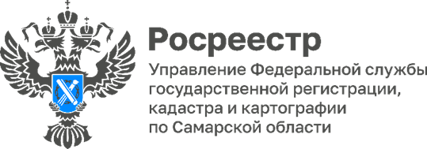

17.11.2022
Электронные закладные на ипотеку: быстро оформить, удобно погасить
Электронные закладные на ипотеку теперь можно оформить для новостроек и домов с земельными участками. Кроме того, стало возможным сформировать электронные закладные сразу для нескольких объектов недвижимости.
Ипотека постепенно переходит в цифровой формат, что существенно ускоряет ее оформление и повышает безопасность сделок с недвижимостью. Так, при подаче в электронном виде документов на регистрацию ипотеки заявителю не нужно идти в МФЦ, срок регистрации составляет всего 24 часа (за это время регистрируется 92% электронных ипотек региона). Для заявителей также удобно, когда после погашения кредита обременение снимается без его участия, а это возможно при оформлении электронной закладной.
До осени 2019 года в Самарской области закладные были только в бумажном виде. Когда появились электронные закладные, они выпускались исключительно для жилья на вторичном рынке. Теперь электронные закладные можно оформить для новостроек и домов с земельными участками. Кроме того, их можно сформировать сразу для нескольких объектов недвижимости, что экономит время при подготовке кредитной документации и на этапе регистрации сделки в Росреестре.
При подготовке документов начальник отдела регистрации ипотеки Управления Росреестра по Самарской области Аделаида Гук рекомендует проверить, содержатся ли в закладной корректные сведения о залогодателе, о первоначальном залогодержателе и о заемщике по кредиту, правильно ли указана дата и место заключения договора, верно ли написаны сумма кредита и срок уплаты. Также она советует выверить описание ипотечного имущества и информацию о его оценке. Если сведения внесены верно, документ можно подписывать. Электронные закладные подписываются усиленной электронно-цифровой подписью.
После подписания кредитная организация направляет документы в Росреестр, откуда закладная направляется в указанный банком депозитарий. В этом году в нашем регионе было зарегистрировано 642 электронные закладные.
- Когда ипотека будет погашена, Управление Росреестра самостоятельно направит в депозитарий уведомление о погашении записи об ипотеке. После этого владелец недвижимости сможет распоряжаться ею по собственному усмотрению. Бумажную закладную заявители нередко забывали погасить, что в последующем препятствовало продаже имущества, - рассказала Аделаида Гук.
Материал подготовлен пресс-службой
Управления Росреестра по Самарской области
Контакты для СМИ:
Никитина Ольга Александровна, помощник руководителя Управления Росреестра по Самарской области
Телефон: (846) 33-22-555, Мобильный: 8 (927) 690-73-51
Эл. почта: pr.samara@mail.ru
Социальные сети:
https://t.me/rosreestr_63, https://vk.com/rosreestr63

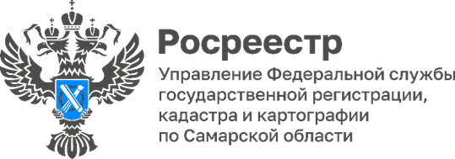

17.11.2022

Назван лучший МФЦ Самарской области
Завершился финальный этап регионального конкурса «Лучший МФЦ Самарской области». Заместитель руководителя Управления Росреестра по Самарской области Татьяна Титова вместе с представителями администрации Губернатора Самарской области, Уполномоченного МФЦ Самарской области и органов государственной власти оценивала знания участников этого престижного профессионального состязания по вопросам деятельности МФЦ, а также реализацию представленных на конкурс проектов.
Конкурс проводился по четырем номинациям: «Лучший универсальный специалист МФЦ», «Лучший наставник МФЦ», «Лучший проект МФЦ», «Лучший МФЦ».
В номинации «Лучший универсальный специалист» I место досталось Ольге Фуражкиной специалисту МФЦ м.р. Шигонский, II место – Юлии Неткачевой МФЦ м.р. Волжский, III место – Русико Смирновой МФЦ г.о. Тольятти.
Номинацию «Лучший наставник МФЦ» представляли самые успешные и опытные сотрудники. Победителем признана Инна Парамонова МФЦ м.р. Волжский, на II месте Кристина Богородская МФЦ г.о. Тольятти, на III месте – Татьяна Ксенофонтова МФЦ г.о. Сызрань.
В номинации «Лучший проект МФЦ» первенство досталось МФЦ г.о. Тольятти, II место в данной номинации – у МФЦ г.о. Сызрань, III место – у МФЦ м.р. Волжский.
Победителем в номинации «Лучший МФЦ» признан МФЦ м.р. Волжский, II место занял МФЦ г.о. Октябрьск и III – МФЦ г.о. Самара.
В соответствии с постановлением Губернатора Самарской области, специалисты и наставники, занявшие I, II, III места, поощряются денежным вознаграждением в 150 тыс. руб., 100 тыс. руб., 75 тыс. руб. соответственно.
Победители в номинациях «Лучший МФЦ», «Лучший универсальный специалист МФЦ» и «Лучший проект МФЦ» будут представлять Самарскую область на всероссийском конкурсе.
В Управлении Росреестра по Самарской области отмечают, что подобные конкурсы являются дополнительным стимулом для совершенствования качества работы МФЦ, которое напрямую влияет на оказание муниципальных и государственных услуг гражданам и организациям. Татьяна Титова отметила: в условиях развития электронных услуг, МФЦ по-прежнему остается очень востребованным. Так, за 10 месяцев 2022 года МФЦ Самарской области приняли 383 153 заявлений на учетно-регистрационные действия, что составляет 54% от общего количества заявлений, поступивших в регистрирующий орган за этот период. Большим спросом пользуется МФЦ и при реализации новой услуги МФЦ – приема документов для Росреестра по экстерриториальному принципу: из 15783 таких заявлений, поданных за 10 месяцев, 78,8% приняли МФЦ.
- Специалисты Управления Росреестра по Самарской области работают во взаимодействии со всеми МФЦ нашего региона, а также регулярно проводят для МФЦ обучающие мероприятия. Наша совместная работа направлена на повышение качества оказания услуг Росреестра и как следствие – на сокращение доли приостановлений при осуществлении учетно-регистрационных действий. Таким образом, я знаю МФЦ по их эффективности в сфере нашей деятельности. Будучи в конкурсной комиссии, с интересом посмотрела исполнение конкурсных заданий, связанных с процедурами оказания самых разных услуг. Кроме того, у меня была возможность увидеть, как специалисты действуют в смоделированных сложных ситуациях – при взаимодействии с заявителями и с поставщиками услуг, а также внутри коллектива. Отметила высокий уровень профессионального мастерства каждого из участников, от Самарской области на всероссийский конкурс отправляются достойнейшие кандидаты. От имени Управления Росреестра поздравляю всех победителей, а тем, кто занял первые места – удачи в следующих этапах конкурса, - говорит Татьяна Титова.
Материал подготовлен пресс-службой
Управления Росреестра по Самарской области
Контакты для СМИ:
Никитина Ольга Александровна, помощник руководителя Управления Росреестра по Самарской области
Телефон: (846) 33-22-555, Мобильный: 8 (927) 690-73-51
Эл. почта: pr.samara@mail.ru
Социальные сети:
https://t.me/rosreestr_63, https://vk.com/rosreestr63

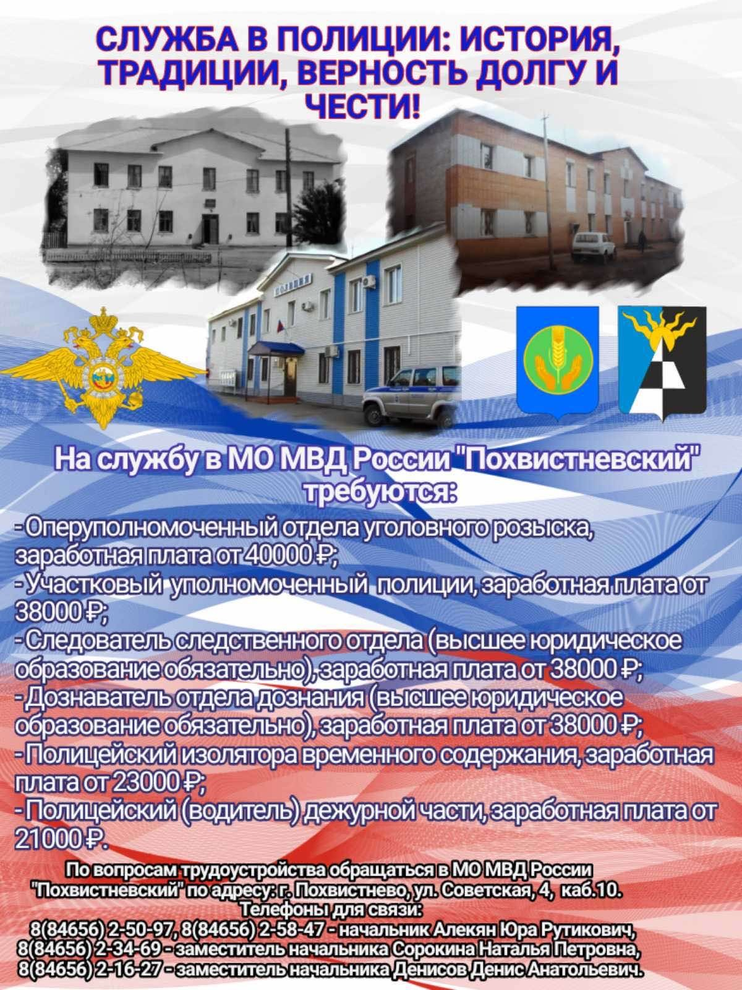

Открыт прием документов в новый состав Общественного совета при МО МВД России «Похвистневский»
С 28 ноября по 13 декабря 2022 года МО МВД России «Похвистневский» осуществляется прием документов для формирования нового состава Общественного совета при МО МВД «Похвистневский».

С 28 ноября по 13 декабря 2022 года в МО МВД России «Похвистневский» открыт прием документов от граждан, общественных объединений и организаций в целях формирования нового состава Общественного совета при региональном главке. С порядком вступления в Общественный совет и необходимым для этого перечнем документов вы можете ознакомиться здесь: https://63.мвд.рф/gumvd/Obschestvenyi
Заполненный пакет документов направляется по адресу электронной почты mopohvistnevo@mail.ru с пометкой «Документы в ОС».
Решение о персональном составе Общественного совета при МО МВД России «Похвистневский» будет принято начальником МО МВД в декабре текущего года. В случае принятия положительного решения о приеме в состав Общественного совета, гражданин будет об этом уведомлен письменно.

Пошутил - ответишь по закону

Ответственность за заведомо ложное сообщение об акте терроризма.
Заведомо ложное сообщение об акте терроризма – преступление против общественной безопасности, заключающееся в заведомо ложном сообщении о готовящихся взрыве, поджоге или иных действиях, создающих опасность гибели людей, причинения значительного имущественного ущерба, либо наступления иных общественно опасных последствий (ст.207 УК РФ).
Сообщение может быть различным (по телефону, в письменной форме, устно и т.п.), что значения для квалификации не имеет. Мотивы совершения преступления могут быть различными – месть, желание парализовать работу предприятия или учреждения, сорвать занятие в школе и др. Проанализировав, имеющиеся данные установлено, что "пик" заведомо ложного сообщения об акте терроризма приходится в учебное время года, когда в школах, техникумах и ВУЗах начинаются контрольные занятия, зачеты и экзамены.
Ложное сообщение всегда влечет за собой дезорганизацию деятельности органов власти и охраны правопорядка, отвлечение сил и средств на проверку ложных сообщений, причинении материального ущерба, вызванного нарушением нормального ритма работы органов государственной власти, предприятий, учреждений, транспорта.
Как правило, в ходе таких проверок личность «телефонного хулигана» устанавливается, учреждение возвращается к работе в штатном режиме, а лицо привлекается к ответственности.
Уголовным законом за совершение заведомо ложного сообщения об акте терроризма предусмотрена следующая ответственность: По ст.207 УК РФ – штраф в размере до двухсот тысяч рублей или в размере заработной платы или иного дохода осужденного за период до восемнадцати месяцев, либо обязательными работами на срок до четырехсот восьмидесяти часов, либо исправительными работами на срок от одного года до двух лет, либо ограничением свободы на срок до трех лет, либо принудительными работами на срок до трех лет, либо арестом на срок от трех до шести месяцев, либо лишением свободы на срок до трех лет.
Уголовная ответственность за совершение данного преступления наступает с 14 лет. Если правонарушитель не достиг этого возраста, то он будет поставлен на учёт в подразделении полиции по делам несовершеннолетних. Родители таких «шутников» в соответствии со ст. 5.35 КоАП РФ «Неисполнение родителями или иными законными представителями несовершеннолетних обязанностей по содержанию и воспитанию несовершеннолетних» привлекаются к административной ответственности в виде серьёзного штрафа. Кроме того, на основании судебного решения подлежат возмещению все затраты и весь ущерб, причиненный таким сообщением. В случае, если такие действия были совершены несовершеннолетними, то возмещение ущерба возлагается на их родителей или законных представителей.

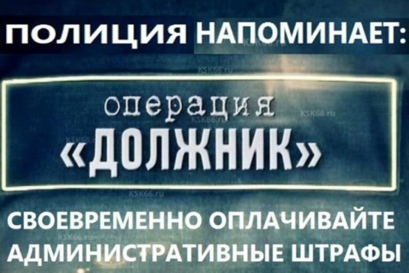

ОПЕРАТИВНО-ПРОФИЛАКТИЧЕСКОЕ МЕРОПРИЯТИЕ «ДОЛЖНИК»
С 21 ноября по 01 декабря 2022 года на территории обслуживания Межмуниципального отдела МВД России «Похвистневский» проводится оперативно-профилактическое мероприятие «Должник», основной целью которого является обеспечение неотвратимости наказания за административные правонарушения, повышения эффективности деятельности сотрудников полиции по взысканию административных штрафов, наложенных должностными лицами органов внутренних дел, с лиц, уклоняющихся от их уплаты в установленном законом порядке.
Напоминаем! Административный штраф должен быть уплачен лицом, привлеченным к административной ответственности, не позднее 60 дней со дня вступления постановления о наложении административного штрафа в законную силу, либо со дня истечения срока отсрочки или срока рассрочки.
Административная ответственность за неуплату административного штрафа в установленный законом срок закреплена ч.1 ст. 20.25 КоАП РФ, которая предусматривает возможность назначения административного наказания в виде наложения административного штрафа в двукратном размере, но не менее 1 000 рублей; административный арест на срок до 15 суток, либо обязательные работы на срок до пятидесяти часов. Кроме того, постановление о назначении административного штрафа с отметкой о его неуплате направляется судебному приставу-исполнителю для исполнения в порядке, предусмотренном федеральным законодательством.
А теперь подумайте, что целесообразнее? Забывчивость или нежелание уплаты штрафа в установленный срок может повлечь более строгую меру наказания, в том числе принудительное взыскание суммы штрафа судебными приставами-исполнителями, наложение штрафа в двукратном размере, наложение ареста на имущество либо административный арест до 15 суток.
Выбирать Вам!
По вопросам о наложенных административных штрафах, получения квитанции для оплаты, а также для предоставления оплаченных квитанций необходимо обращаться в МО МВД России «Похвистневский» по адресу г. Похвистнево, ул. Гагарина, 1Б, каб. 7, к старшему инспектору по направлению ИАЗ МО МВД России «Похвистневский» младшему лейтенанту полиции Евгении Сергеевне Емиковой, т.: 8(84656)2-53-94.

УЧРЕДИТЕЛИ: Администрация сельского поселения Старый Аманак муниципального района Похвистневский Самарской области и Собрание представителей сельского поселения Старый Аманак муниципального района Похвистневский Самарской области
ИЗДАТЕЛЬ: Администрация сельского поселения Старый Аманак муниципального района Похвистневский Самарской области
Адрес: Самарская область, Похвистневский Газета составлена и отпечатана
район, село Старый Аманак, ул. Центральная в администрации сельского поселения
37 а, тел. 8(846-56) 44-5-73 Старый Аманак Похвистневский район Редактор
Самарская область. Тираж 100 экз Н.А.Саушкина

